|  |  |
| --- | --- |
| **署徽** | **法務部行政執行署花蓮分署新聞稿**  發稿日期：114年6月27日  發稿機關：法務部行政執行署花蓮分署  聯 絡 人：行政執行官邱俊諭  連絡電話：03-834-8516 |

**瑞穗青山段農地，破盤價釋出，最後機會！**

**知本溫泉套房持續火熱買氣旺**

花蓮分署，將於**114年7月1日(星期二)，**舉行「123全國聯合拍賣會」，本次拍賣會最受注目者，當屬瑞穗鄉青山段農地，面積約912坪，已進行至第4拍，底價下殺至160萬元，換算每坪只要1700餘元，相當超值！由於本件標的已進入最後一次拍賣，有興趣民眾可以把握機會搶便宜。此外，臺東知本溫泉區「逸軒溫泉天廈大樓」持續火熱拍賣，本次拍賣會仍有28標套房釋出，要買要快。

本次拍賣會，自當日下午2時30分起，開放不動產現場投標，3時整準時開標。最受矚目的「瑞穗鄉青山段」農地，土地方正平整，鄰近台9線鶴岡茶區，位於富源溪旁，土壤肥沃，適宜農耕，附近風景秀麗，景緻宜人，距離瑞穗市區僅10分鐘車程。為使法拍資訊更加透明，保障應買人權益，本物件特別提供「無人機空拍影片」，讓民眾可從空中視角俯瞰標的，絕美景觀一覽無遺（<https://www.youtube.com/watch?v=Fxzqn1BS-FY>）。此次為最後一次拍賣，籲請民眾務必把握良機。

此外，「逸軒溫泉天廈大樓」套房在4、5月聯合拍賣會已售出5間套房，本次為第3次拍賣，底價再打8折，最低價**50萬3,110元起**，錯過可惜。有任何投標問題，歡迎撥打專線電話：03-8348516轉181，將有專人為您服務。

其他更多法拍物件及資訊，請上該分署官方網站（https://www.hly.moj.gov.tw/）或行政執行署拍賣公告查詢系統（<https://gov.tw/3eF>）查詢。歡迎有興趣民眾踴躍參加，把握投資置產的絕佳機會。

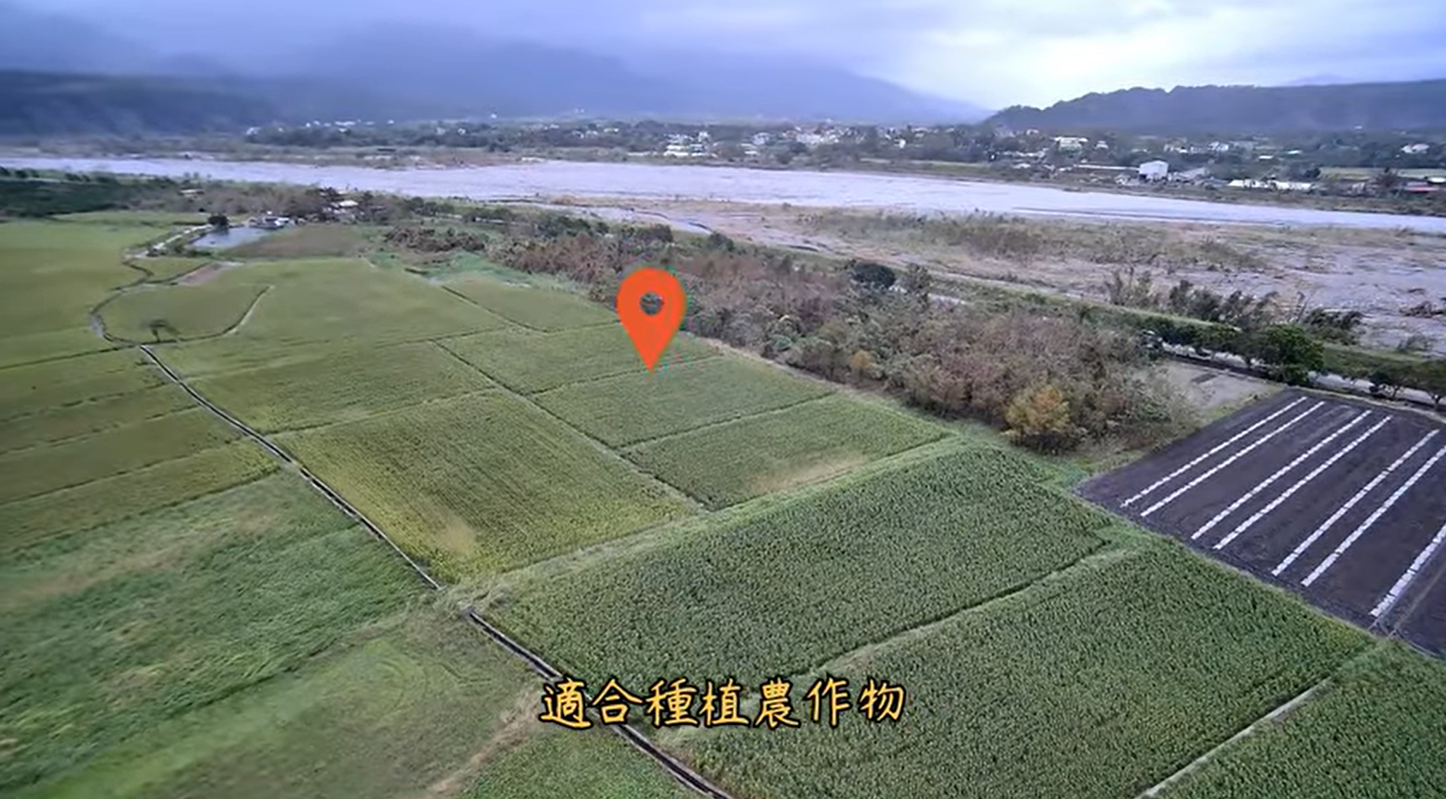

（最後一次拍賣機會，瑞穗鄉青山段美地空拍照）

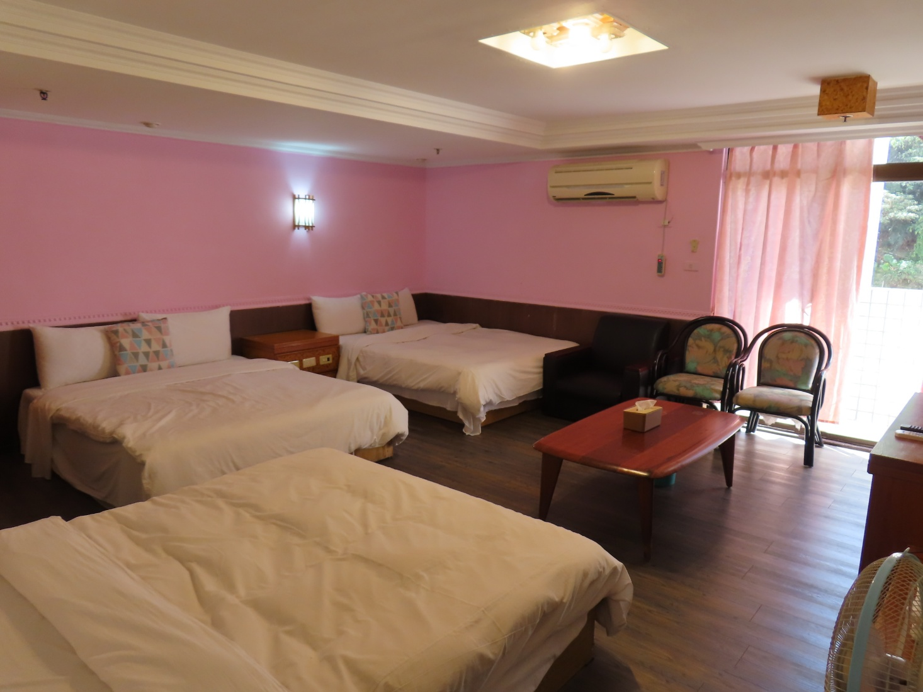

（持續火燙的知本溫泉套房，圖為第33標屋況）